Університет митної справи та фінансів

Кафедра комп’ютерних наук та інженерії програмного забезпечення

Практична робота №1

Виконав:

студент групи К21-2

Мимриков Сергій

Дніпро

2024

**Практична робота №1**

1. 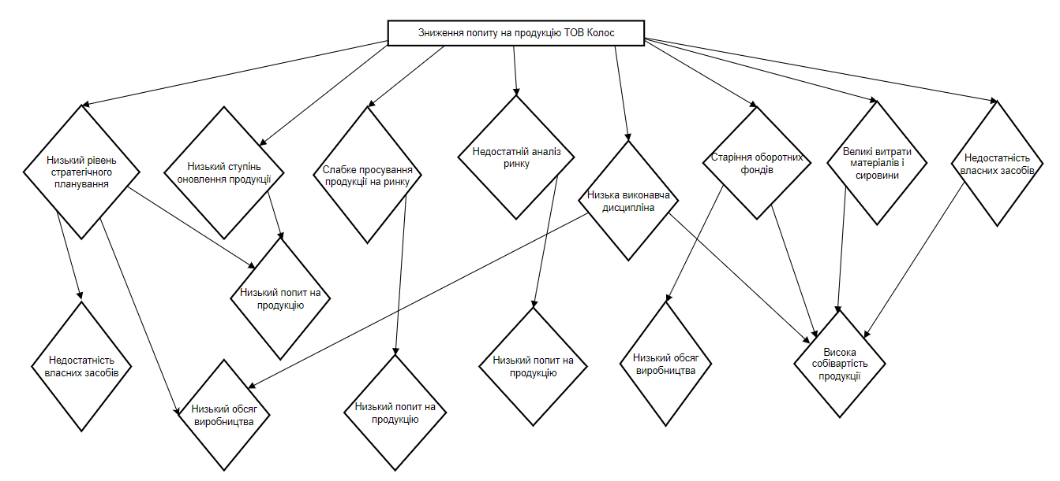Ментальна карта
2. Власний стиль

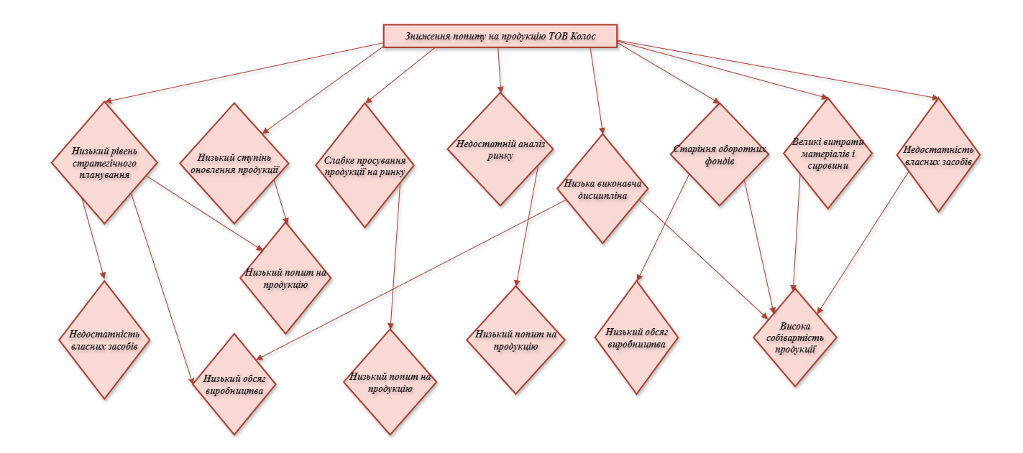

1. Альтернативні варіанти вирішення проблеми зниження попиту на продукцію ТОВ "Колос":
2. **Покращення стратегічного планування:**

* **Розробка чіткої стратегії розвитку:** Ця стратегія повинна включати визначення цільового ринку, позиціонування продукції, конкурентної переваги та ключових факторів успіху.
* **Проведення регулярного аналізу ринку:** Це допоможе компанії зрозуміти потреби та очікування своїх клієнтів, а також тенденції ринку.
* **Впровадження системи контролю та моніторингу:** Це допоможе компанії відстежувати свою діяльність та вносити необхідні корективи.

1. **Посилення маркетингових зусиль:**

* **Розробка ефективної рекламної кампанії:** Ця кампанія повинна бути спрямована на цільову аудиторію та використовувати різні канали комунікації.
* **Створення сильного бренду:** Це допоможе компанії відрізнитися від своїх конкурентів та завоювати довіру клієнтів.
* **Розширення дистрибуційної мережі:** Це допоможе компанії зробити свою продукцію більш доступною для клієнтів.

1. **Підвищення якості продукції:**

* **Впровадження системи управління якістю:** Це допоможе компанії гарантувати, що її продукція відповідає всім стандартам.
* **Інвестування у дослідження та розробки:** Це допоможе компанії розробити нову та інноваційну продукцію.
* **Вдосконалення процесів виробництва:** Це допоможе компанії знизити витрати та підвищити ефективність.

1. **Зниження витрат:**

* **Проведення аналізу витрат:** Це допоможе компанії визначити, де можна заощадити кошти.
* **Переговори з постачальниками:** Це допоможе компанії отримати кращі ціни на сировину та матеріали.
* **Оптимізація логістики:** Це допоможе компанії знизити транспортні витрати.

1. **Підвищення мотивації персоналу:**

* **Впровадження системи мотивації:** Ця система повинна стимулювати співробітників до кращої роботи.
* **Надання можливостей для розвитку:** Це допоможе співробітникам підвищити свою кваліфікацію.
* **Створення сприятливої ​​робочої атмосфери:** Це допоможе співробітникам відчувати себе цінними та поважаними.

|  |  |  |  |  |  |
| --- | --- | --- | --- | --- | --- |
| Критерій | Покращення стратегічного планування | Посилення маркетингових зусиль | Підвищення якості продукції | Зниження витрат | Підвищення мотивації персоналу |
| Вплив на попит | 3 | 4 | 5 | 2 | 1 |
| Витрати | 2 | 4 | 5 | 3 | 1 |
| Час | 6 | 4 | 8 | 3 | 2 |
| Складність | 4 | 5 | 6 | 3 | 2 |

Висновок: згідно з таблицею оцінок, підвищення якості продукції є найкращим варіантом вирішення проблеми, оскільки воно має найвищий вплив на попит та помірні витрати.